**数据结构实验报告9**

**学号：** 117060400128 **姓名**： 黄美玲 **班级：** 应统1班  **指导老师：** 林卫中

**实验名称**： 组合数据类型

**实验要求：运用组合数据类型进行文本词频统计，运用字典处理复杂的数据信息，运用列表管理采集的信息，构建数据结构**

**算法实现和实验结果：**

6.4

法1 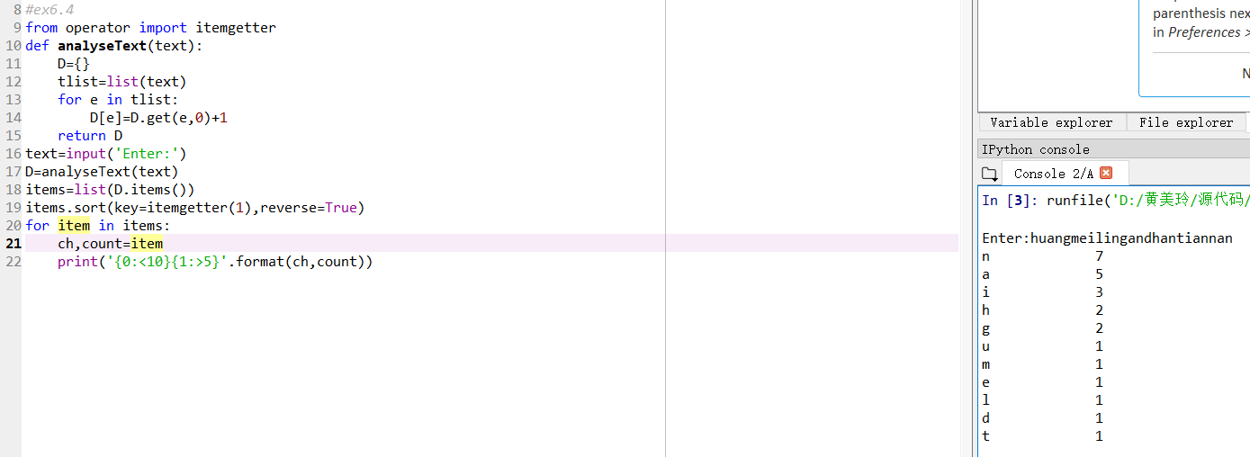

法2 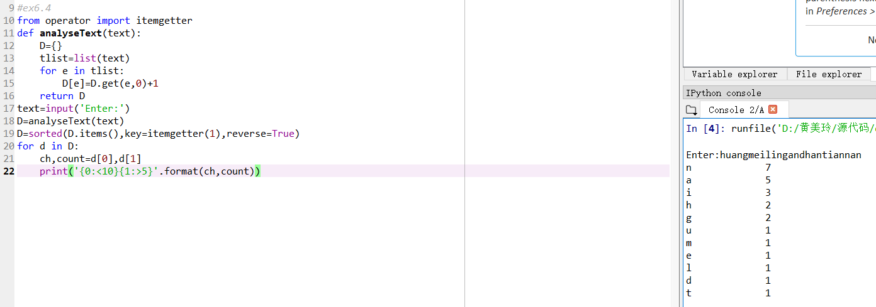

6.6

一 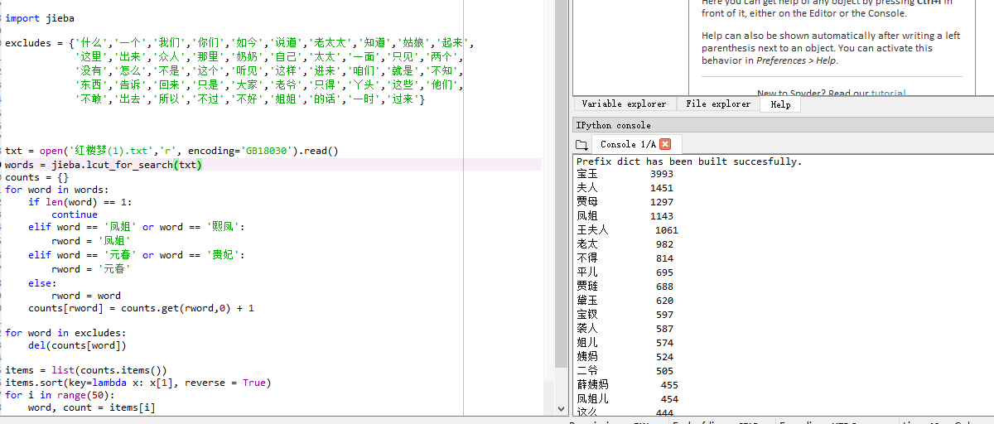

6.5 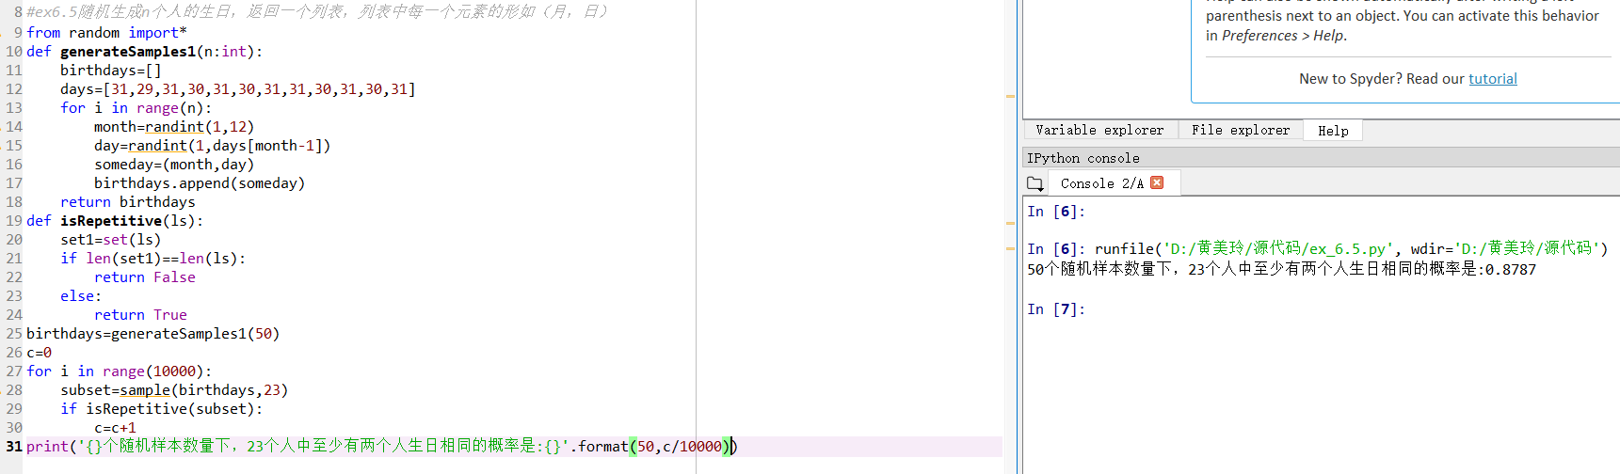

反思：1.txt=txt.lower()#变小写

2.reverse=True#降序

3.items=list(counts.items())#拿来构造出一个列表

4.print(‘{0:<10}{1:>5}’.format(word,count))#左对齐，共占10个位置；右对齐，共占5个位置